Об утверждении форм и образцов государственных регистрационных номерных знаков
Приказ Министра внутренних дел Республики Казахстан от 19 декабря 2015 года № 1040. Зарегистрирован в Министерстве юстиции Республики Казахстан 20 января 2016 года № 12892.
В соответствии с подпунктом 11) статьи 10 Закона Республики Казахстан "О дорожном движении" от 17 апреля 2014 года, ПРИКАЗЫВАЮ:
1. Утвердить прилагаемые формы и образцы государственных регистрационных номерных знаков.
2. Комитету административной полиции Министерства внутренних дел Республики Казахстан обеспечить:
1) государственную регистрацию настоящего приказа в Министерстве юстиции Республики Казахстан;
2) в течение десяти календарных дней после государственной регистрации настоящего приказа в Министерстве юстиции Республики Казахстан направление его копии на официальное опубликование в периодические печатные издания и информационно-правовую систему "Әділет";
3) в течение десяти календарных дней после государственной регистрации настоящего приказа в Министерстве юстиции Республики Казахстан направление его копии в Республиканское государственное предприятие на праве хозяйственного ведения "Республиканской центр правовой информации" Министерства юстиции Республики Казахстан для размещения в Эталонном контрольном банке нормативных правовых актов Республики Казахстан;
4) в течение десяти календарных дней после государственной регистрации настоящего приказа в Министерстве юстиции Республики Казахстан его размещение на официальном интернет-ресурсе Министерства внутренних дел Республики Казахстан и на интранет-портале государственных органов;
5) в течение десяти календарных дней после государственной регистрации настоящего приказа в Министерстве юстиции Республики Казахстан представление в Юридический департамент Министерства внутренних дел Республики Казахстан сведений об исполнении мероприятий, предусмотренных подпунктами 2), 3) и 4) настоящего приказа.
3. Начальникам Департаментов полиции областей, городов Нур-Султан, Алматы, Шымкента и представительства Министерства внутренних дел Республики Казахстан в городе Байконыр:
1) обеспечить изучение и соблюдение требований настоящего приказа личным составом органов внутренних дел;
2) организовать работу органов внутренних дел в соответствии с требованиями настоящего приказа.
Сноска. Пункт 3 в редакции приказа Министра внутренних дел РК от 07.10.2019 № 863 (вводится в действие по истечении десяти календарных дней после дня его первого официального опубликования).
4. Признать утратившим силу приказ Министра внутренних дел Республики Казахстан от 16 июля 2012 года № 400 "Об утверждении образцов государственных регистрационных номерных знаков транспортных средств" (зарегистрированый в Реестре государственной регистрации нормативных правовых актов за № 7839, опубликованый в газете "Казахстанская правда" 26.09.2012 года № 326-327 (27145-27146).
5. Контроль за исполнением настоящего приказа возложить на заместителя министра внутренних дел Тургумбаева Е.З. и Комитет административной полиции Министерства внутренних дел Республики Казахстан (Лепеха И.В.).
6. Настоящий приказ вводится в действие по истечении десяти календарных дней после дня его первого официального опубликования.
Министр внутренних дел  Республики Казахстан  генерал-полковник полиции | К. Касымов
Утверждены приказом
Министра внутренних дел
Республики Казахстан
от 19 декабря 2015 года № 1040
Формы и образцы государственных регистрационных номерных знаков
Сноска. Формы и образцы в редакции приказа Министра внутренних дел РК от 20.04.2018 № 310 (вводится в действие по истечении десяти календарных дней после дня его первого официального опубликования).
Глава 1. Государственные регистрационные номерные знаки транспортных средств физических и юридических лиц
1. Тип 1 (рисунок 1) - передние и задние государственные регистрационные номерные знаки легковых автомобилей юридических лиц, передний государственный регистрационный номерной знак грузовых автомобилей и автобусов, принадлежащих юридическим лицам.
Рисунок 1.

2. Тип 1А (рисунок 2) - передние и задние государственные регистрационные номерные знаки легковых автомобилей физических лиц, передний государственный регистрационный номерной знак грузовых автомобилей и автобусов, принадлежащих физическим лицам.
Рисунок 2.

2-1. Тип 1А-1 (рисунок 2-1) - передний и задний государственный регистрационный номерной знак серии "А" на автомобили зарегистрированные на граждан Республики Казахстан в уполномоченных органах Республики Армения и ввезенных в Республику Казахстан до 1 февраля 2020 года.

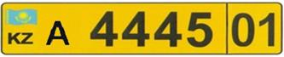

Рисунок 2-1.
Тип 1А-2 (рисунок 2-2) - задний государственный регистрационный номерной знак серии "А".
Рисунок 2-2.

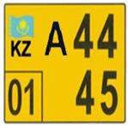

Сноска. Правила дополнены пунктом 2-1 в соответствии с приказом Министра внутренних дел РК от 26.05.2020 № 427 (вводится в действие с 01.06.2020).
3. Тип 2 (рисунок 3) - задний государственный регистрационный номерной знак грузовых автомобилей и автобусов, принадлежащих юридическим лицам, а также для легковых автомобилей юридических лиц, место крепления которых не соответствует габаритам государственного регистрационного номерного знака Тип 1.
Рисунок 3.

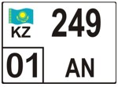

4. Тип 2А (рисунок 4) - задний государственный регистрационный номерной знак для грузовых автомобилей и автобусов, принадлежащих физическим лицам, а также для легковых автомобилей физических лиц, место крепления которых не соответствует габаритам государственного регистрационного номерного знака Тип 1А.
Рисунок 4.

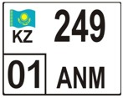

5. Тип 3 (рисунок 5) - государственный регистрационный номерной знак для мототранспортных средств (мотоциклов, моторолеров).
Рисунок 5.

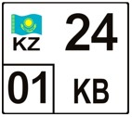

6. Тип 5 (рисунок 6) - государственный регистрационный номерной знак для прицепов и полуприцепов к транспортным средствам.
Рисунок 6.

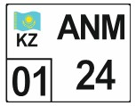

Тип 5А (рисунок 7) - государственный регистрационный номерной знак для прицепов и полуприцепов к транспортным средствам, место крепления которых не соответствует габаритам государственного регистрационного номерного знака Тип 5.
Рисунок 7.

7. Тип 7 (рисунок 8) - государственный регистрационный номерной знак для транспортных средств, временно допущенных к участию в дорожном движении.
Рисунок 8.

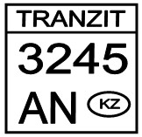

8. Тип 1С (рисунок 9) - передние и задние государственные регистрационные номерные знаки для легковых автомобилей, и передние для грузовых автомобилей и автобусов специальных и оперативных служб органов внутренних дел Республики Казахстан.
Рисунок 9.

9. Тип 2С (рисунок 10) - задний государственный регистрационный номерной знак для легковых и грузовых автомобилей специальных и оперативных служб органов внутренних дел Республики Казахстан, место крепления которых не соответствует габаритам государственного регистрационного номерного знака Тип 1 С.
Рисунок 10.

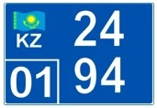

10. Тип 3C (рисунок 11) - государственный регистрационный номерной знак для мототранспортных средств органов внутренних дел Республики Казахстан.
Рисунок 11.

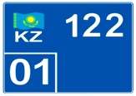

11. Тип 5C (рисунок 12) - государственный регистрационный номерной знак для прицепов и полуприцепов к транспортным средствам органов внутренних дел Республики Казахстан.
Рисунок 12.

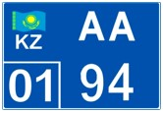

12. Тип 5СА (рисунок 13) - государственный регистрационный номерной знак для прицепов и полуприцепов к транспортным средствам органов внутренних дел Республики Казахстан специальных и оперативных служб органов внутренних дел Республики Казахстан, место крепления которых не соответствует габаритам государственного регистрационного номерного знака Тип 5С.
Рисунок 13.

13. Тип 1К серии "SK" (рисунок 14) - государственный регистрационный номерной знак для транспортных средств Службы государственной охраны Республики Казахстан.
Рисунок 14.

Примечание: Перечень цифровых кодов областей и городов Республики Казахстан, применяемых на государственных регистрационных номерных знаках указан в приложении к настоящим Формам и образцам.
Глава 2. Описание государственных регистрационных номерных знаков транспортных средств физических и юридических лиц.
14. Фон (поля) государственных регистрационных номерных знаков для Типа 1 (1А), Типа 2 (2А), Типа 3 и Типа 5 (5А), с образцом государственного флага - белого цвета, цифровые и буквенные символы, отличительный знак "KZ" - черного цвета.
15. Фон (поля) государственных регистрационных номерных знаков для Типов 1С, 2С, 3С, 5С (5СА) с образцом государственного флага - синего цвета, цифровые и буквенные символы, отличительный знак "KZ" - белого цвета.
16. Фон (поле) государственных регистрационных номерных знаков для Типа 1К серии "SK" с образцом государственного флага - белый; цифровые и буквенные символы, отличительный знак "KZ" - черного цвета.
16-1. Фон (поля) государственных регистрационных номерных знаков типов 1А-1 и 1А-2 серий "А" – желтый, отличительный знак "KZ", цифровые и буквенные символы, разделительная полоса, линии рамки и окантовка - черного цвета.
Сноска. Правила дополнены пунктом 16-1 в соответствии с приказом Министра внутренних дел РК от 26.05.2020 № 427 (вводится в действие с 01.06.2020).
Глава 3. Государственные регистрационные номерные знаки транспортных средств дипломатических представительств, международных организаций и (или) их представительств, консульских учреждений, зарегистрированных в Республике Казахстан, сотрудников и членов их семей, аккредитованных в Республике Казахстан, имеющие привилегии и иммунитеты
17. Тип 1Г (рисунок 15) - передний и задний государственный регистрационный номерной знак на автомобили, задействованные в протокольных мероприятиях по сопровождению делегаций иностранных государств.
Рисунок 15.

18. Тип 1Г (рисунок 16) - передний и задний государственный регистрационный номерной знак серии "D" на служебные и личные автомобили дипломатического и консульского состава дипломатических представительств и консульских учреждений иностранных государств, приравненных к ним представительств международных организаций, аккредитованных в Министерстве иностранных дел Республики Казахстан.
Рисунок 16.

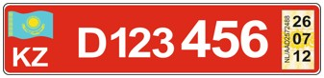

19. Тип 2Г (рисунок 17) - задний государственный регистрационный номерной знак серии "D".
Рисунок 17.

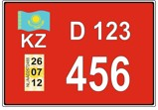

20. Тип 1Г (рисунок 18) - передний и задний государственный регистрационный номерной знак серии "Т" на служебные и личные автомобили административно-технического персонала дипломатических представительств и консульских учреждений иностранных государств, приравненных к ним представительств международных организаций, аккредитованных в Министерстве иностранных дел Республики Казахстан.
Рисунок 18.

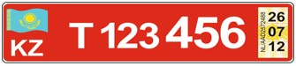

21.Тип 2Г (рисунок 19) - задний государственный регистрационный номерной знак cерии "Т".
Рисунок 19.

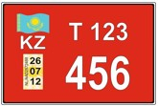

22. Тип 3Г (рисунок 20) - государственные регистрационные номерные знаки серии "D" и "Т" для служебных и личных мототранспортных средств дипломатического и консульского состава, административно-технического персонала дипломатических представительств и консульских учреждений иностранных государств, приравненных к ним представительств международных организаций, аккредитованных в Министерстве иностранных дел Республики Казахстан.
Рисунок 20.

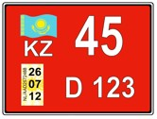

23. Тип 1Д (рисунок 21) - передний и задний государственный регистрационный номерной знак серии "НС" на служебные и личные автомобили Почетных консулов иностранных государств, аккредитованных в Министерстве иностранных дел Республики Казахстан.
Рисунок 21.

24. Тип 2Д (рисунок 22) - задний государственный регистрационный номерной знак cерии "НС".

Рисунок 22.

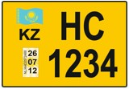

25. Тип 1Д (рисунок 23) - передний и задний государственный регистрационный номерной знак серии "М" на автомобили филиалов и представительств иностранных юридических лиц в Республике Казахстан.
Рисунок 23.

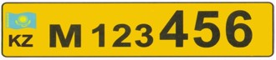

26. Тип 2Д (рисунок 24) - задний государственный регистрационный номерной знак cерии "М".
Рисунок 24.

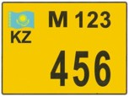

27. Тип 1Д (рисунок 25) - передний и задний государственный регистрационный номерной знак серии "Н" на автомобили юридических лиц с иностранным участием, зарегистрированных на территории Республики Казахстан.
Рисунок 25.

28. Тип 2Д (рисунок 26) - задний государственный регистрационный номерной знак cерии "Н".
Рисунок 26.

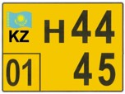

29. Тип 1Д (рисунок 27) - передний и задний государственный регистрационный номерной знак серии "F" на автомобили иностранцев и лиц без гражданства.
Рисунок 27.

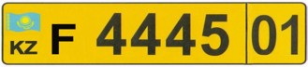

30. Тип 2Д (рисунок 28) - задний государственный регистрационный номерной знак cерии "F".
Рисунок 28.

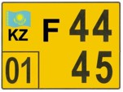

31. Тип 3Д (рисунок 29) - государственные регистрационные номерные знаки серии "Н" и "F" для мототранспортных средств юридических лиц с иностранным участием, зарегистрированных в Республике Казахстан, иностранцев и лиц без гражданства.
Рисунок 29.

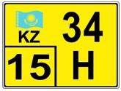

32. Тип 3Д (рисунок 30) - государственный регистрационный номерной знак серии "М" для служебных мототранспортных средств филиалов и представительств иностранных юридических лиц, зарегистрированных в Республике Казахстан.
Рисунок 30.

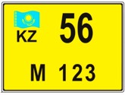

33. Тип 3Д (рисунок 31) - государственный регистрационный номерной знак серии "НС" для личных мототранспортных средств почетных консулов иностранных государств, аккредитованных в Министерстве иностранных дел Республики Казахстан.
Рисунок 31.

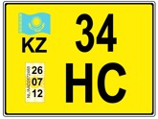

34. Тип 5Г (рисунок 32) - государственные регистрационные номерные знаки серии "D" и "T" для прицепов и полуприцепов на служебные и личные транспортные средства дипломатического и консульского состава, административно-технического персонала дипломатических представительств и консульских учреждений иностранных государств, приравненных к ним представительств международных организаций, аккредитованных в Министерстве иностранных дел Республики Казахстан.
Рисунок 32.

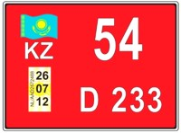

35. Тип 5ГА (рисунок 33) - государственные регистрационные номерные знаки серии "D" и "T" для прицепов и полуприцепов на служебные и личные транспортные средства дипломатического и консульского состава, административно-технического персонала дипломатических представительств и консульских учреждений иностранных государств, приравненных к ним представительств международных организаций, аккредитованных в Министерстве иностранных дел Республики Казахстан, место крепления которых не соответствует габаритам государственного регистрационного номерного знака Тип 5Г.
Рисунок 33.

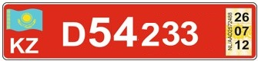

36. Тип 5Д (рисунок 34) - государственные регистрационные номерные знаки серии "Н" и "F" для прицепов и полуприцепов к транспортным средствам юридических лиц с иностранным участием, зарегистрированных в Республике Казахстан, иностранцев и лиц без гражданства.
Рисунок 34.

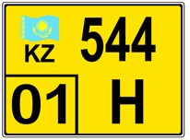

37. Тип 5ДА (рисунок 35) - государственные регистрационные номерные знаки серии "Н" и "F" для прицепов и полуприцепов к транспортным средствам юридических лиц с иностранным участием, зарегистрированных в Республике Казахстан, иностранцев и лиц без гражданства, место крепления которых не соответствует габаритам государственного регистрационного номерного знака Тип 5Д.";
Рисунок 35.

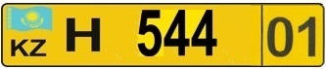

38. Тип 5Д (рисунок 36) - государственный регистрационный номерной знак серии "М" для прицепов и полуприцепов к транспортным средствам филиалов и представительств иностранных юридических лиц, зарегистрированных в Республики Казахстан.
Рисунок 36.

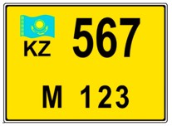

39. Тип 5ДА (рисунок 37) - государственный регистрационный номерной знак серии "М" для прицепов и полуприцепов к транспортным средствам филиалов и представительств иностранных юридических лиц, зарегистрированных в Республики Казахстан, место крепления которых не соответствует габаритам государственного регистрационного номерного знака Тип 5Д.";
Рисунок 37.

40. Тип 5Д (рисунок 38) - государственный регистрационный номерной знак серии "НС" для прицепов и полуприцепов транспортных средств на служебные и личные автомобили почетных консулов иностранных государств, аккредитованных в Министерстве иностранных дел Республики Казахстан.
Рисунок 38.

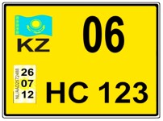

41. Тип 5ДА (рисунок 39) - государственный регистрационный номерной знак серии "НС" для прицепов и полуприцепов транспортных средств на служебные и личные автомобили почетных консулов иностранных государств, аккредитованных в Министерстве иностранных дел Республики Казахстан, место крепления которых не соответствует габаритам государственного регистрационного номерного знака Тип 5Д.";
Рисунок 39.

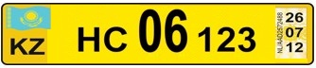

Глава 4. Описание государственных регистрационных номерных знаков транспортных средств дипломатических представительств, международных организаций и (или) их представительств, консульских учреждений, зарегистрированных в Республике Казахстан, сотрудников и членов их семей, аккредитованных в Республике Казахстан, имеющие привилегии и иммунитеты
42. Фон (поля) государственных регистрационных номерных знаков типов 1Г и 2Г серии "D", 1Г и 2Г серии "Т", 1Г серии "PROTOCOL", 3 Г серии "D" и "Т", 5Г (5ГА) серии "D" и "Т" - красный, отличительный знак "KZ", цифровые и буквенные символы - белого цвета, окантовка черного цвета, цифровые и буквенные символы на наклейке - черного цвета.
43. Фон (поля) государственных регистрационных номерных знаков типов 1Д и 2Д серий "НС", "Н", "М" и "F", 3Д серий "Н", "F", "M" и "НС", 5Д (5ДА) серий "Н" и "F", "М" и "НС" – желтый, отличительный знак "KZ", цифровые и буквенные символы, разделительная полоса, линии рамки и окантовка - черного цвета.
Примечание: Государственные регистрационные номерные знаки, изготовленные и выданные до введения в действие настоящего приказа, являются действительными до регистрации транспортных средств, за исключением государственных регистрационных номерных знаков, соответствующих требованиям национального стандарта Республики Казахстан СТ РК 986-2012 "Транспорт дорожный. Знаки государственные регистрационные номерные со светоотражающей поверхностью для механических транспортных средств и их прицепов и заготовки для знаков" (далее - Стандарт).
При утрате государственного регистрационного номерного знака, а также его несоответствия требованиям Стандарта (1 штуки, либо комплекта) данный государственный регистрационный номерной знак подлежит замене.
44. В случае необходимости уполномоченный орган по обеспечению безопасности дорожного движения может использовать иные цифровые коды регионов, буквенные и цифровые символы государственных регистрационных номерных знаков, а также изменять элементы и параметры их защиты.
Сноска. Формы и образцы дополнены пунктом 44 в соответствии с приказом Министра внутренних дел РК от 05.05.2020 № 374 (вводится в действие по истечении десяти календарных дней после дня его первого официального опубликования).
Приложение к Формам
и образцам государственных
регистрационных номерных знаков
Перечень цифровых кодов областей и городов Республики Казахстан, применяемых на государственных регистрационных номерных знаках
Сноска. Приложение в редакции приказа Министра внутренних дел РК от 20.06.2018 № 459 (вводится в действие по истечении десяти календарных дней после дня его первого официального опубликования).

п/п | Наименование региона | код
1 | город Астана | 01
2 | город Алматы | 02
3 | Акмолинская область | 03
4 | Актюбинская область | 04
5 | Алматинская область | 05
6 | Атырауская область | 06
7 | Западно-Казахстанская область | 07
8 | Жамбылская область | 08
9 | Карагандинская область | 09
10 | Костанайская область | 10
11 | Кызылординская область | 11
12 | Мангистауская область | 12
13 | Туркестанская область | 13
14 | Павлодарская область | 14
15 | Северо-Казахстанская область | 15
16 | Восточно-Казахстанская область | 16
17 | город Шымкент | 17
18 | Резерв | 18, 19, 20

© 2012. РГП на ПХВ «Институт законодательства и правовой информации Республики Казахстан» Министерства юстиции Республики Казахстан

